DECLARAÇÃO DE CONFLITOS DE INTERESSE

Ao Conselho Editorial da Revista Ciência, Cuidado e Saúde (online)

Eu, IARA DENISE ENDRUWEIR BATTISTI, autora do manuscrito intitulado Padrões alimentares e nível de atividade física em adolescentes escolares, declaro que:
( X ) Não possuo ou;
( ) Possuo conflito de interesse de ordem:
( X ) pessoal,
( X ) comercial,
( X ) acadêmico,
( X ) político e
( X ) financeiro no manuscrito.

Declaro também que todo apoio financeiro e material recebido para o desenvolvimento da pesquisa ou trabalho que resultou na elaboração do manuscrito estão claramente informados ao final do texto.

As relações financeiras ou de qualquer outro tipo que possam levar a um conflito de interesse estão completamente manifestadas abaixo ou em documento anexo:
__________________________________________________________________________________________________________________________________________________________________________________________________________________

Local, data:
Ijuí, 31 de agosto de 2016

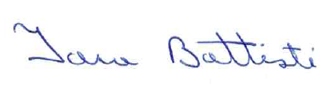
Autor:

